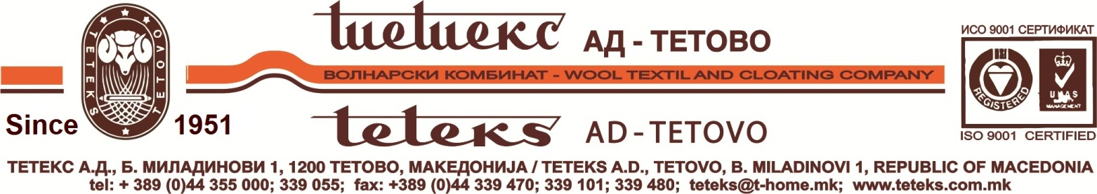

До

Македонска берза

Предмет: известување

Согласно член 33 алинеја 7 и член 35 точка 1 алинеја 3 од Правилата за котација на Македонска берза АД Скопје, Тетекс АД Тетово објавува дека на ден 21.10.2022 година, склучен е преддоговор за оттуѓување на недвижен имот во вредност од 3,4 милиони евра, што надминува 10% од капиталот, односно 5% од активата на Друштвото согласно ревидираните финансиски извештаи за 2021година.